**Задание 1: Чтение JSON-файла**

Создайте JSON-файл с именем data.json со следующим содержимым:

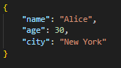

Напишите программу на Python, которая считывает этот файл и выводит на экран имя и город.

**Задание 2: Запись в JSON-файл**

Создайте программу, которая создает словарь с информацией о книге (название, автор, год издания) и записывает его в файл book.json.

**Задание 3: Обновление данных в JSON-файле**

Предположим, что у нас есть JSON-файл user_data.json со следующим содержимым:

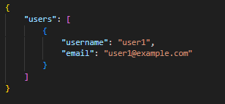

Напишите программу, которая добавляет нового пользователя в этот файл.

**Задания 4-5 🡪**

**Задание 4: Фильтрация данных из JSON**

Предположим, у вас есть JSON-файл products.json с содержимым:

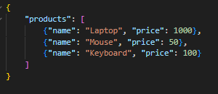

Напишите программу, которая загружает данные и выводит название всех продуктов, цена которых больше 100.

**Задание 5: Работа с вложенными структурами JSON**

Предположим, у вас есть JSON-файл school.json со следующим содержимым:

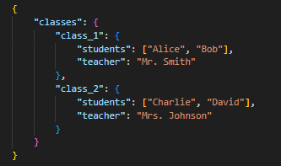

Напишите программу, которая считает количество учеников в каждой классе и выводит информацию о классе с наибольшим количеством учеников.